互文阅读：《边城》与“湘西世界”
1.《边城》与《从文自传》的互文阅读
（1）阅读推荐卡
推荐对象：沈从文《从文自传》
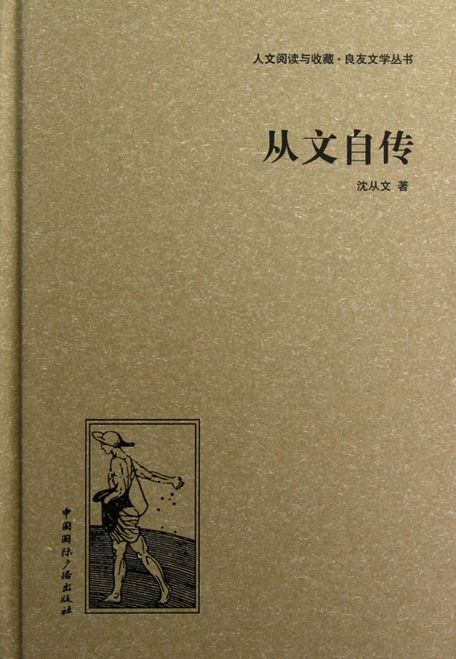 | 简介：《从文自传》写于1932年8月，是沈从文的一部散文体自传。《从文自传》是沈从文对自己成长过程与成长环境的诗意描述，自传介绍了作者自己生长的环境，讲述了童年时代的生活体验与学习感悟，记叙了青少年时期的军旅生活，回顾了自己从湘西出走北京的原因等。沈从文自己说这是一本“顽童自传”，作者真诚、坦率地讲述了自己21岁之前的生活，其中也暗含着对自己文学创作风格形成原因的分析。
（2）互文解读示例
原文摘录：
我们虽各在收入最少的卑微位置上做事，却生活得十分健康。有时即或胡闹，把所有点点钱完全花到一些最可笑事情方面去，生活也仍然是健康的。我们不大关心钱的用处，为的是我们正在生活，有许多生活，本来只须我们用身心去接近，去经验，却不必用一笔钱或一本书来作居间介绍。但大家就是那么各人守住在自己一份生活上，甘心尽日月把各人拖到坟墓里去吗？可并不这样。我们各人都知道行将有一个机会要来的，机会来时我们会改造自己变更自己的，会尽我们的一分气力去好好做一个人的。应死的倒下，腐了烂了，让他完事。可以活的，就照分上派定的忧乐活下去。
《从文自传·保靖》
互文解读：
“卑微”却“健康”，“把所有点点钱完全花到一些最可笑事情方面去”，“不大关心钱的用处”，这是沈从文《自传》中对湘西军旅生活中人们金钱观念的描述，这也是《边城》中许多人物的写照。老船夫作为摆渡人尽职尽责，从不贪恋一分额外之财，反而经常为过渡的人们提供诸多方便。船总顺顺喜欢结交朋友，慷慨而能济人之急，对落魄的出门人总能仗义疏财。连《边城》中的娼妓也能重义轻利，“人既相熟后，钱便在可有可无之间了”。
但是，这并不意味着人们只是麻木地活着，等待死亡的降临。沈从文在《自传》中回忆了许多当时相识的年轻军人“在历次小小内战上牺牲腐烂了”，这些人莫不坚守住自己的生活，尽自己的力气做好一个人。死则死矣，活着的却依旧忧乐地活着。《边城》中也借老船夫之口道出了这份生死之道：“我是老骨头了，还说什么。日头，雨水，走长路，挑分量沉重的担子，大吃大喝，挨饿受寒，自己分上的都拿过了，不久就会躺到着冰冷土地上喂蛆吃的。这世界有的是你们小伙子分上的一切，应当好好的干，日头不辜负你们，你们也莫辜负日头！”这是契合自然的生命哲学：努力却不功利，淡然却不消沉，苦痛却不悲观，快乐却不纵欲。
（3）专家视角
张新颖 《<从文自传>：得其“自”而为将来准备好一个自我》
在此之前,沈从文写作10年，虽然发表了数量很多的作品，其中也有《柏子》《萧萧》《丈夫》等优秀的短篇小说，但就整体而言，还不能说他已经找到了自己，他自己进行的多种多样的文学实验，也表明他还处在不断探索的阶段。但《从文自传》的完成，使他达到了另一个境界。找到了自己之后，最能代表自己个人特色的作品就呼之欲出了。果然，《边城》和《湘行散记》接踵而来。
梁建先《心远地自偏——论<边城>之主体精神》
《从文自传》里还提到《四库提要》等儒学名著，可见儒家思想对他的影响之深。根据人类文化学的理论，由于“个人生活史的主轴是对社会所遗留下来的传统模式和准则的顺应。每一个人从他诞生的那刻起，他所面临的那些风俗便塑造了他的经验和行为”，因此儒家传统文化的影响，应是沈从文创作小说《边城》的思想基础。
2.《边城》与《湘行散记》的互文阅读
（1）阅读推荐卡
推荐对象：沈从文《湘行散记》
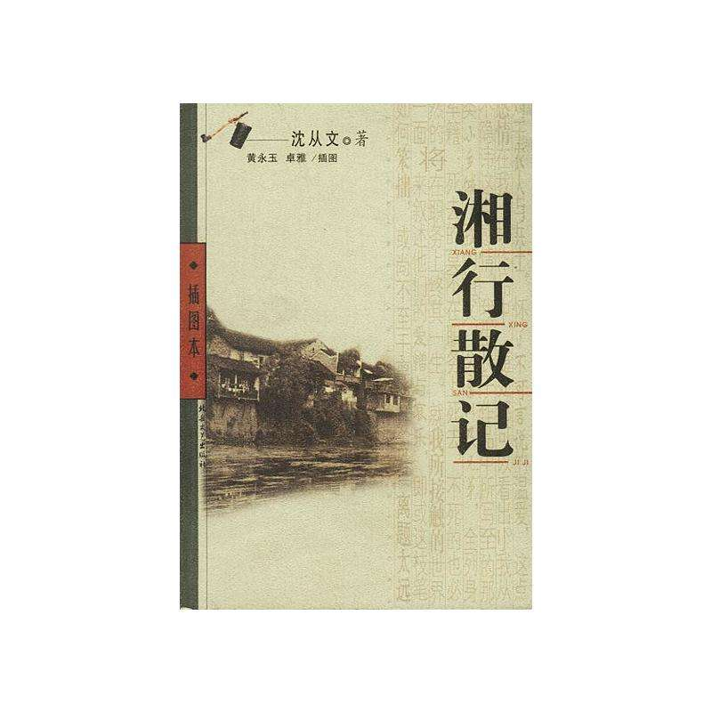 | 简介：《湘行散记》是沈从文的一部散文集，共收集散文十一篇。1934年，沈从文接到母亲病重的消息后独自一人买舟还乡，他与新婚妻子张兆和约定要把路上的见闻巨细不遗地记下来，于是就有了这些游记。这些文章不仅展现了湘西迷人的自然风光和独特的风土人情，也融入了作者对社会矛盾以及民族文体的思考，具有浓厚的乡土色彩。这部散文集与《边城》的创作背景有所重合，是对《边城》进行互文解读的重要作品。
（2）互文解读示例
选文摘录：
唉，历史，多么古怪的事物。生恶性痈疽的人，照旧式治疗方法，可用一星一点毒药敷上，尽它溃烂，到溃烂净尽时，再用药物使新的肌肉生长，人也就恢复健康了。这跛脚什长，我对他的印象虽异常恶劣，想起他就是一个可以溃烂这乡村居民灵魂的人物，不由人不寄托一种幻想……
《湘行散记·箱子岩》
互文解读：
1934年，沈从文重返故乡，他特意在箱子岩这个地方停泊想要温习那地方给自己的印象。他发现，那里大多数人的生活仍按照着十五前的样子进行，甚至与两千年以前相比，也没有太大的变化。民众们虽然经常遭受苦难，但是，他们应付生存的方式仍旧是今古形同，不分彼此的。这不禁让我们想起，《边城》中的人们眼见着自己的财物被大水冲去，只能呆望而且无话可说，“与在自然安排下，眼见其他无可挽救的不幸来时相似”。不管是《箱子岩》中的乡民还是《边城》中的人物，他们都是些“不辜负自然的人”。但是，他们不问世事、顺应天命的生活态度也将使他们注定无法融入到现代社会中去。而且，在时代浪潮的冲击下，作者所倾心的自然、和谐的人生形式也将面临着无法保全的处境。《箱子岩》中那位跛脚青年“用什长名义受同乡恭维，又用伤兵名义作点特别生意”，因而发了财，《边城》中中寨人也给茶峒小镇带去爱情功利化的危机，这些人都可以被称为是“可以溃烂这乡村居民灵魂的人物”。在时代发展的新形势下，偏居一隅的湘西也不再是一块净土，但是作者又在想“溃烂尽净”时，是否又会恢复新的健康。这篇文章为《边城》中作者“很寂寞的从事于民族复兴大业”的理性求索做了很好的注解。
（3）专家视角
刘洪涛 《<边城>与牧歌情调》
他笔下的边城，就这样静静卧在时间之外，历史之外：“这些人根本上又似乎与历史毫无关系。从他们应付生活的方法与排泄情感的娱乐看上来，竟好象今古相同，不分彼此。这时节我所眼见的光景，或许就和两千年前屈原所见的完全一样。”沈从文在《湘行散记》中对湘西沅水中下游一带的描述，同样适合《边城》中沅水支流上游的茶峒。这就是沈从文确立的“常”，也是边城的乡土之本质所在，它由同一地域人的共同生活凝聚而成，亘古如斯。
刘学云 《沉痛隐忧与乡土悲悯——<湘行散记>：归乡主题的再演绎》
发掘人性，追求生命存在的自然庄严，向人类的远景凝眸是沈从文不变的文学理想。但承载民族品格重建与人性重造的新载体在哪里，此时的沈从文实在是很模糊。此次返乡所见的一些年轻人似乎能使沈从文寄托一种幻想，他希望《边城》人物的正直和热情的本质，能够保留在年轻人的血里或梦里。但仅仅只是幻想和希望。沈从文陷入深深的忧虑,他需要超越“边城”，重新寻到他借以“向远景凝眸”的载体。
——资料节选自《如何阅读边城》（北京：北京师范大学出版社）

沈从文. 从文自传·保靖，沈从文全集 第13卷. 太原：北岳文艺出版社，2002. 341.
张新颖.《从文自传》:得其“自”而为将来准备好一个自我——沈从文精读之一.文艺争鸣,2005(04):87-95.
梁建先.心远地自偏——论《边城》之主体精神.东岳论丛,2018,39(03):143-148.
刘洪涛.《边城》与牧歌情调.中国现代文学研究丛刊,2001(01):72-93.
刘学云.沉痛隐忧与乡土悲悯——《湘行散记》:归乡主题的再演绎.名作欣赏,2009(17):70-72.

